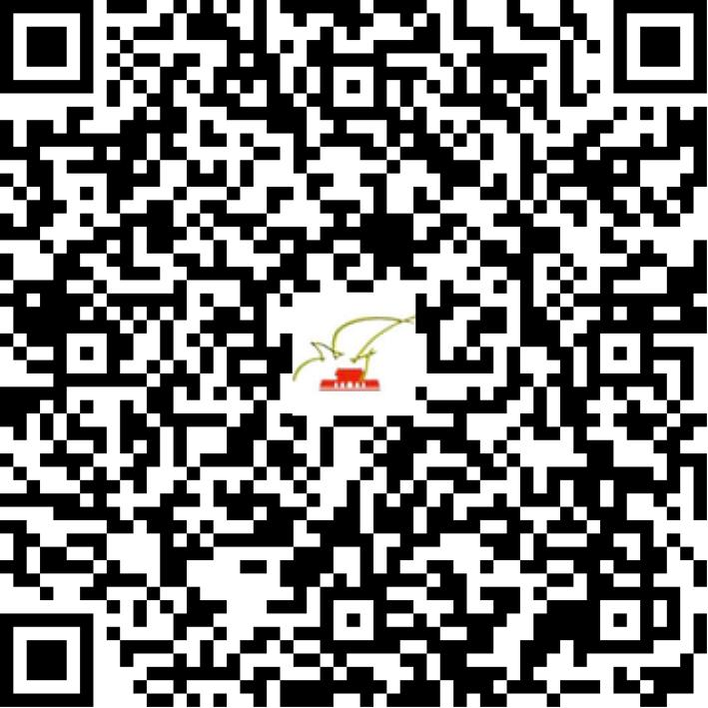

京演（机构）〔2021〕4687号

2021 | 年 | 01 | 月 | 19 | 日

名 称 | 非凡丝路文化传媒（北京）有限公司
住 所 | 北京市朝阳区立清路6号院3号楼5层2单元605
法定代表人 | 黄哲
主要负责人
类 型 | 有限责任公司
单位类别 | 演出经纪机构
使用面积
首次发证日期 | 2021年01月19日
有效期 | 2023年01月18日
经营范围 | 经营演出及经纪业务
发证机关
编号
许可证有效期届满前30日内办理延续，有效期届满未延续的将依法予以注销。

